2025年最新Google Ads
转化追踪设置教程
今天给大家分享一下谷歌广告转化追踪设置的教程，由于最近Google ads后台更新，转化追踪设置有了一些新的变化，大家在设置的时候有些不太习惯，下面我来给大家分享下，新版的谷歌广告转化追踪如何设置。
一、安装Google Tag Manager
在开始之前确认一下网站上有没有安装上GTM，为什么要使用GTM而不是手动一段一段的去安装代码，下面是GTM的一些优势：
- 简化标签管理：用户可以通过一个界面管理所有标签，而不需要直接修改网站代码。
- 快速部署：通过预先配置的模板或自定义代码，标签可以迅速上线。
- 无缝集成：与Google Analytics、Google Ads、Facebook等常见工具兼容，方便跟踪和分析数据。
- 减少开发：依赖营销人员和分析人员可以自行管理标签，而无需依赖开发人员进行修改。
二、在Google ADS后台设置转化追踪
这里我拿一个新的广告账户给大家演示，可能现在很多老账户还没有更新过来。首先在ADS后台的左侧找到目标，点击转化里面的摘要，然后点击的新建转化
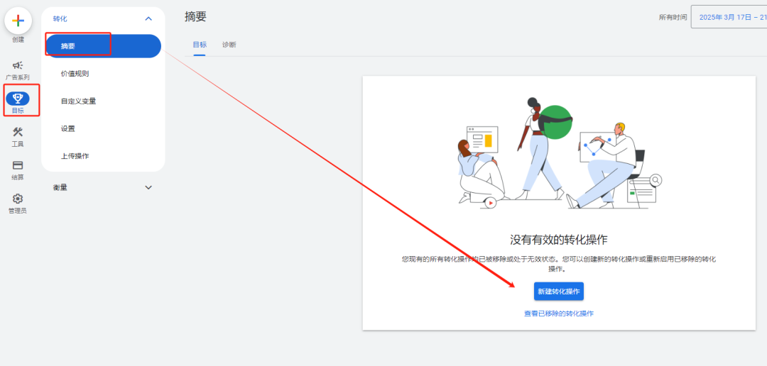
下面我们可以看到更新后的转化设置页面，选择第一个网站上发生的转化，下面默认的是Google代码，这里先不用管，直接选择下一步。
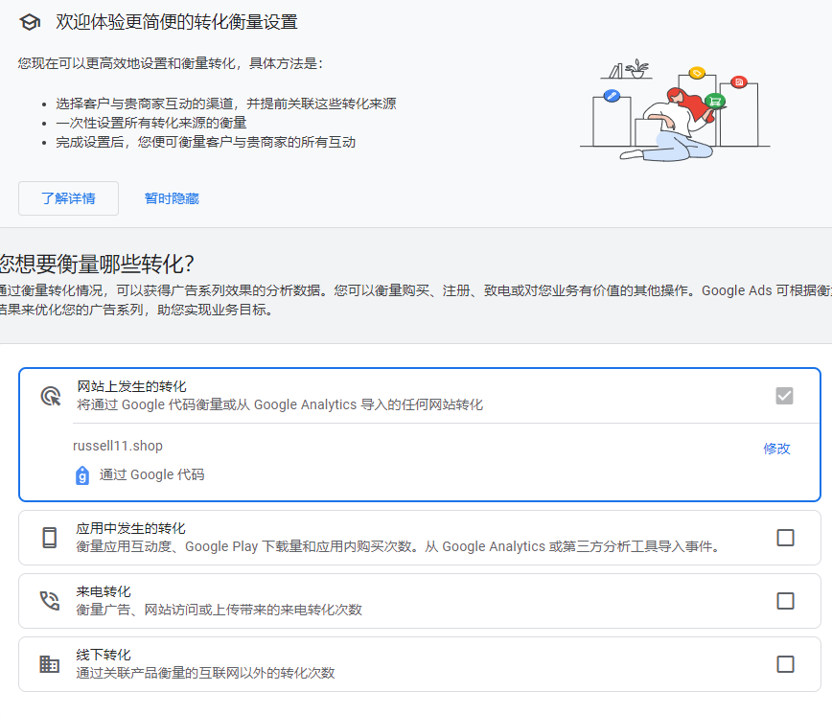
在选择转化类别这里，可以根据你的需求去选择，比如我想要追踪表单提交这个转化，那就选择提交潜在客户表单这一类别
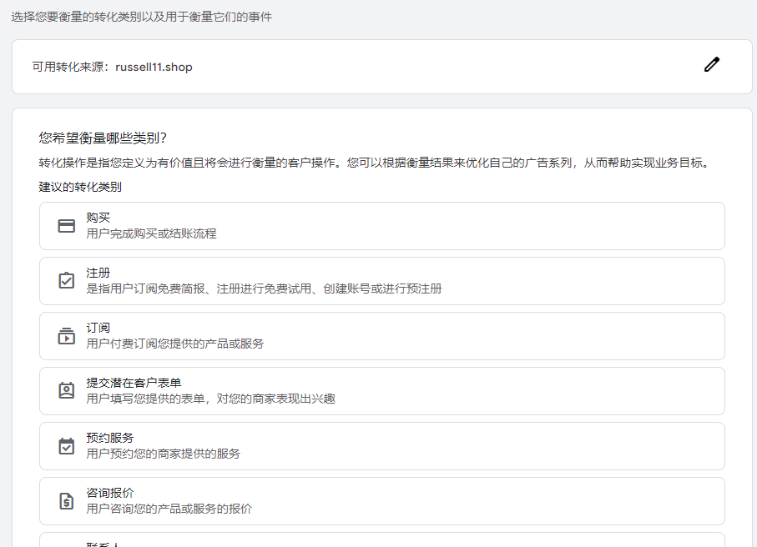
选择好转化类别后，点击下图中标出红框设置去设置安装这个转化事件。
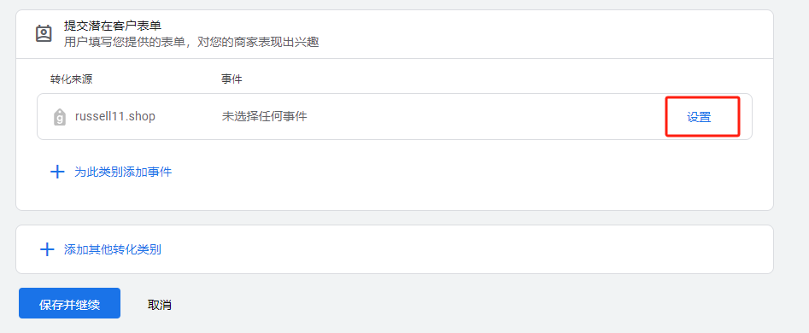
在创建新事件这里，选择创建手动事件，给事件一个命名后，点击使用事件。
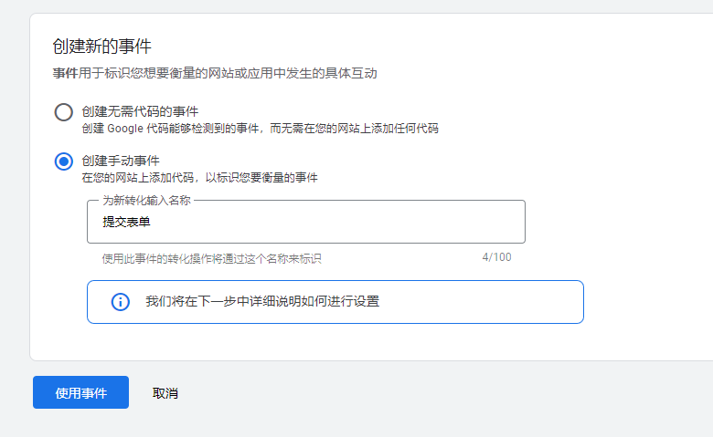
转化设置这个界面是没有改的，跟之前一样，可以进行主次操作设置、价值、归因等等。
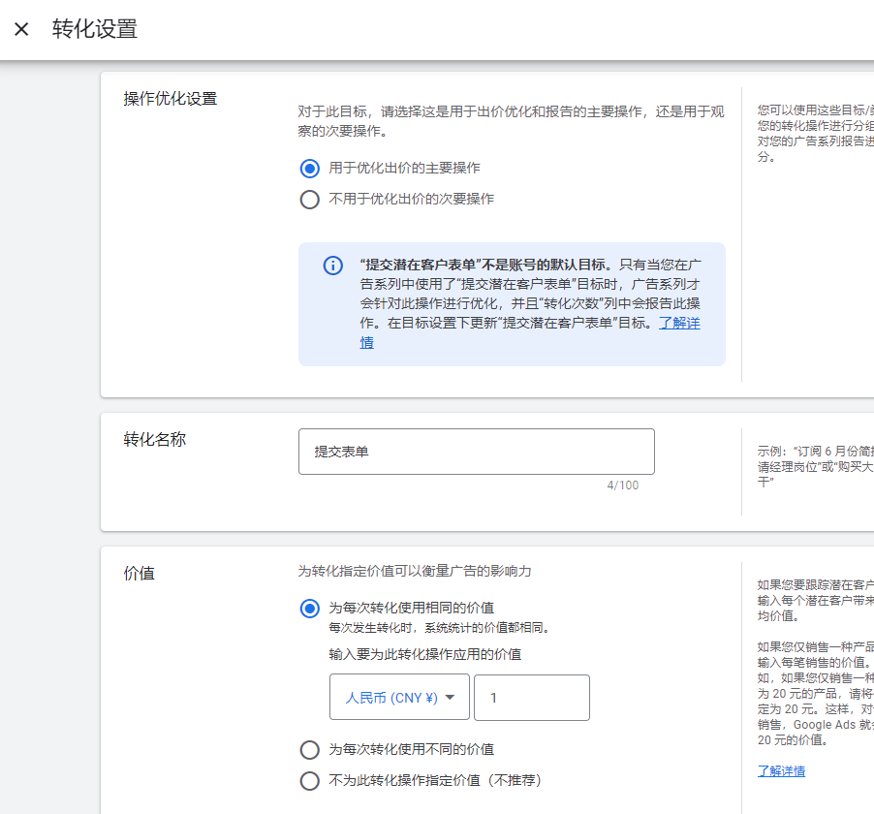
以上设置完成后，点击完成，保存并继续。
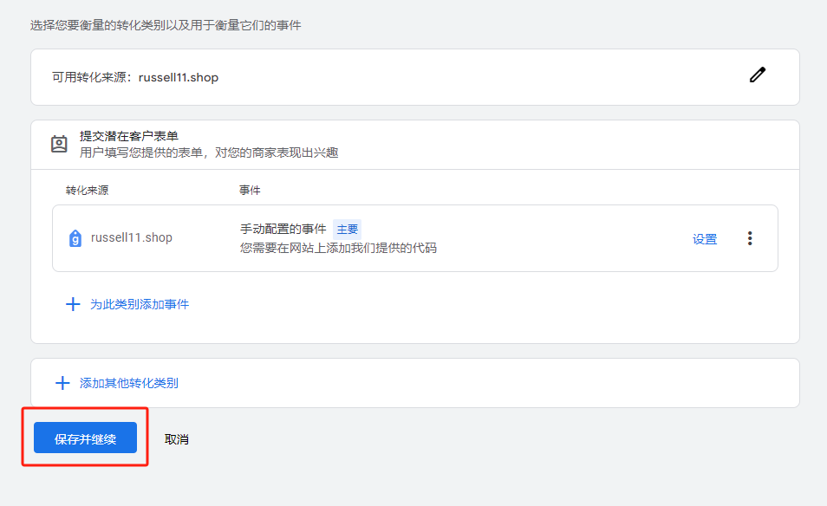
这里选择使用Google跟踪代码管机器，也就是GTM。下面我们会看到这个事件的转化ID和转化标签，复制一下，一会我们需要用。
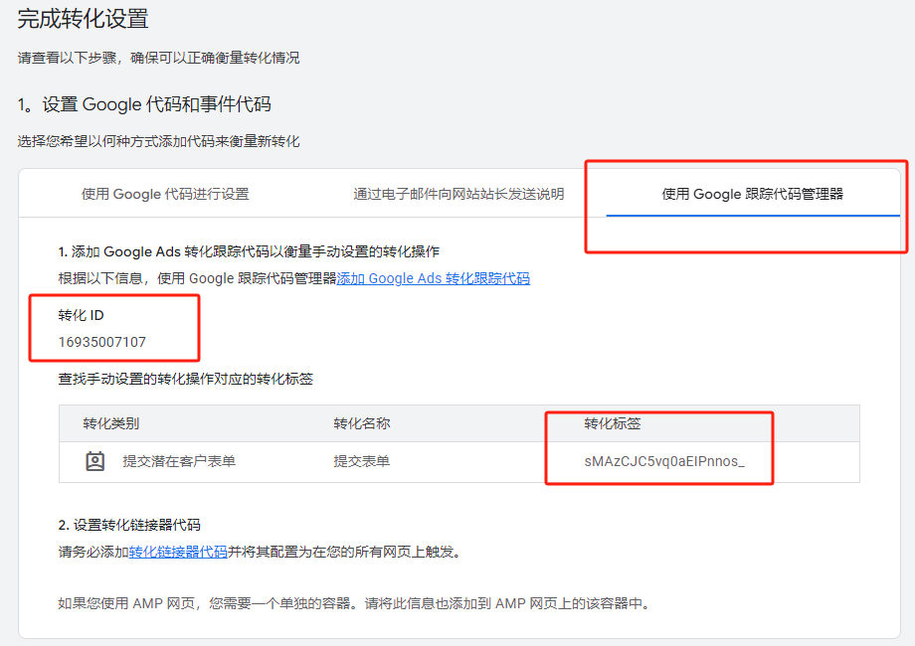
以上是在Google ads后台进行的事件设置，接下来我们需要去GTM里面设置这个跟踪代码，来到GTM后台。按照以下步骤进行操作。
1.安装Google AW代码
这个AW代码起到的连接的作用，相当于一个全局的代码，跟安装GA4时候的的全局代码一个意思。在GTM后台，左侧边栏找到代码，点击新建
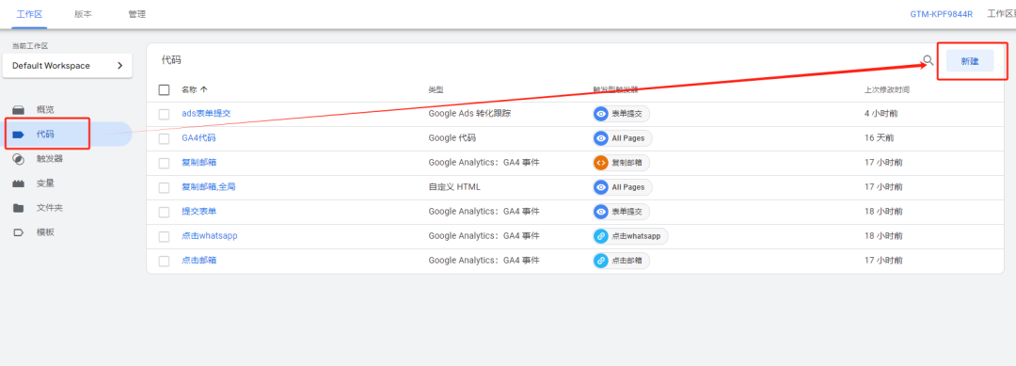
点击代码配置，选择代码的类型，这里选择下图中红框标注的Google 代码。
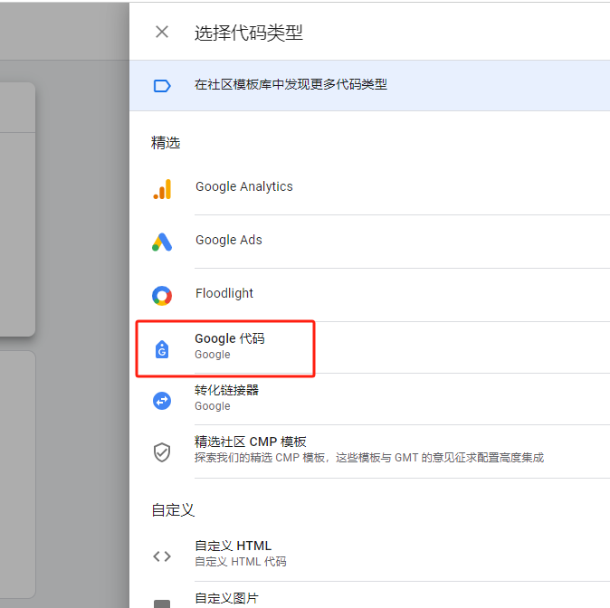
这里有一个代码ID，这个ID其实就是你的谷歌广告账户前面加一个AW-，当然我们也可以找到它。
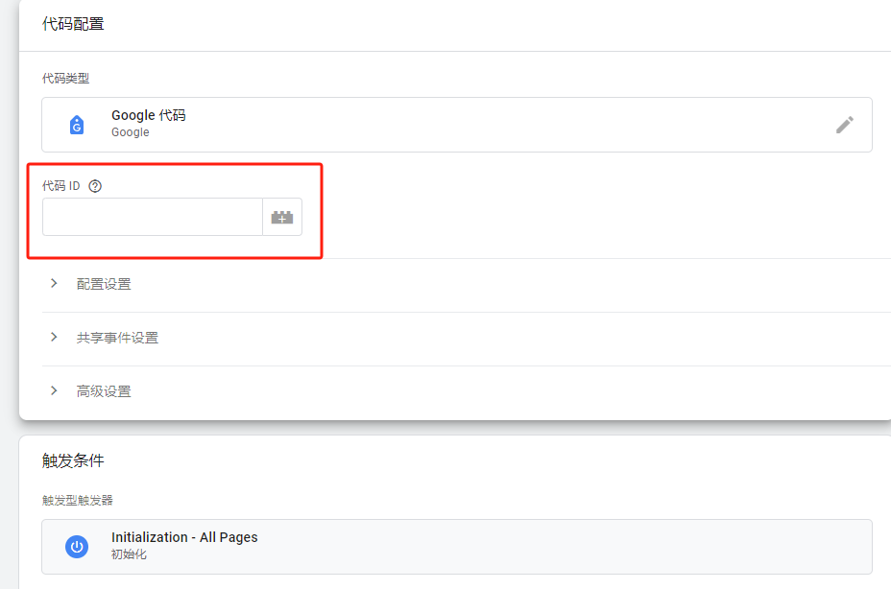
如何找到代码ID？
回到ADS后台，在我们刚才设置Google代码和事件代码这里，选择第一个使用Google代码进行设置，点击查看事件代码段
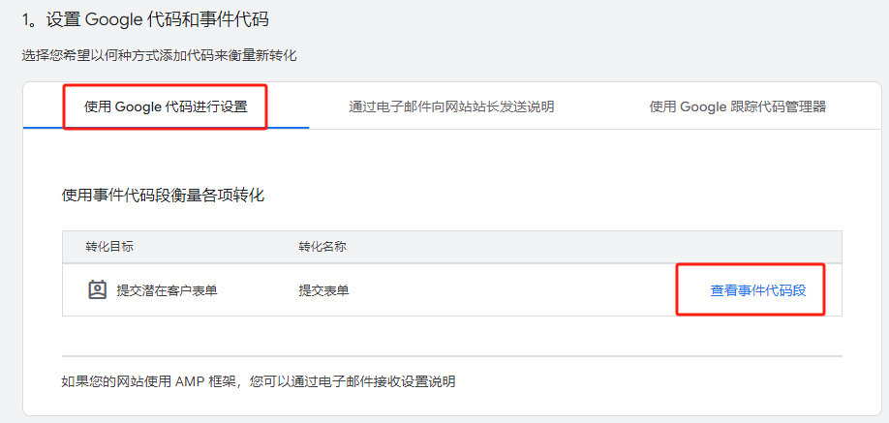
点击之后，我们就可以看到可以这段AW代码了，如下图红框中标注的。
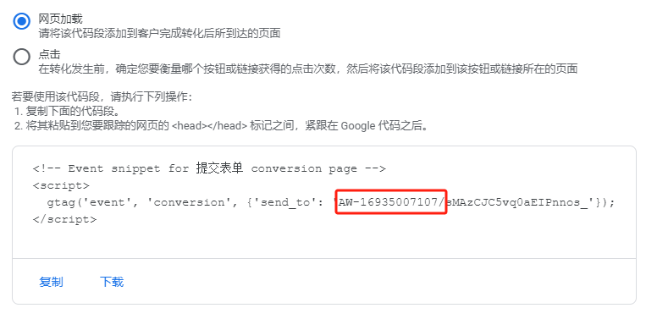
把这个ID复制粘贴到代码ID那里就可以了。设置完成后，其他都保持默认就可以，对这个事件进行命名，保存。这样我们的AW代码就已经设置完成了。
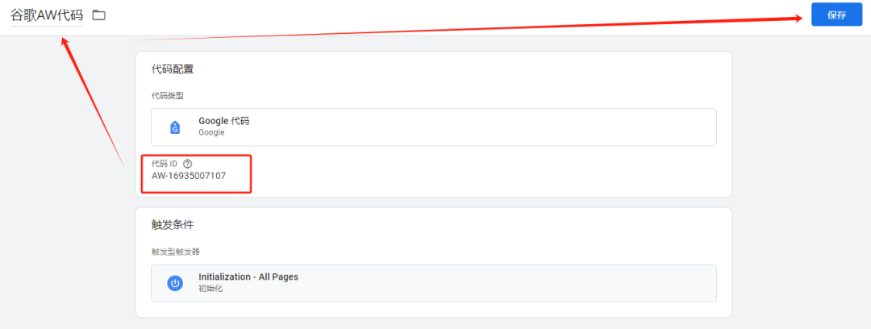
2.安装Google 代码转化器
在没有更新前，我们在安装Google ads代码时，会自动弹出来让我们先安装这个代码转化器，现在我们需要手动的去安装一下。同样在GTM后台，找到代码，选择新建代码，代码类型选择转化连接器
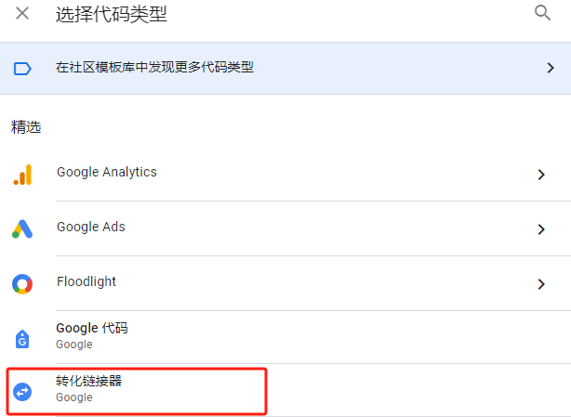
触发条件选择All Page，设置完成后命名保存就可以了，这样就已经安装完成了。
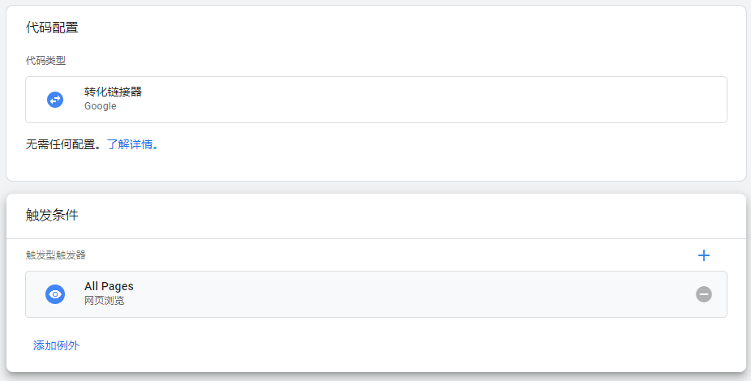
3.安装Google转化代码
接下来我们来安装提交潜在客户表单这个代码，首先变量、触发器这些都要设置好，这里操作跟之前是一样的，大家可以看一下我之前的文章，如何设置触发器这些内容。
这里我直接就将如何安装最后的这个代码，同样在GTM后台选择代码，新建代码，代码类型选择Google ads
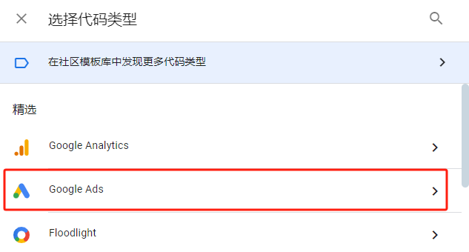
点击Google ads之后，选择Google Ads 转化追踪
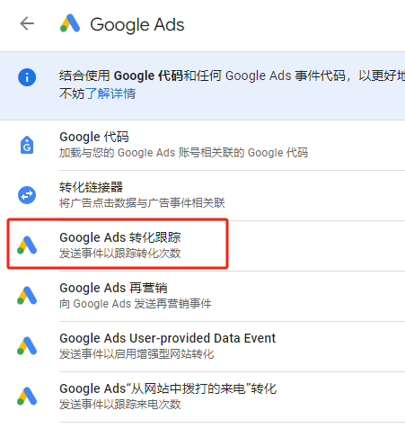
这里的代码设置这里，有一个转化ID和转化标签，这里就填写之前我们复制的转化ID及标签。（安装Google AW代码的前一步截图中）
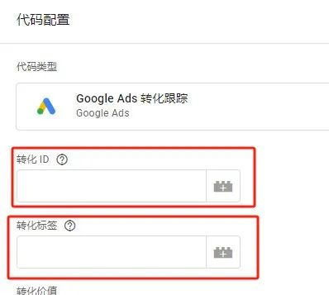
填写后触发条件选择表单提交的触发器（之前已经设置好的）。
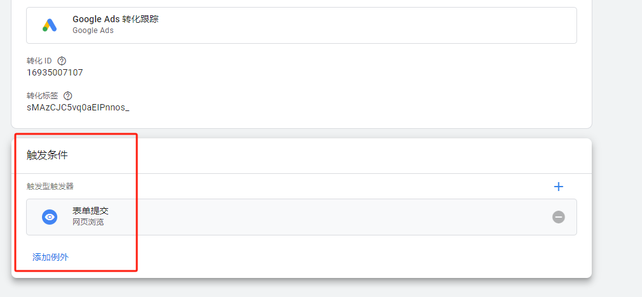
设置完成后进行保存，这样这个事件的转化代码就已经设置好了。然后进行预览测试，成功后别忘了提交。
预览测试：
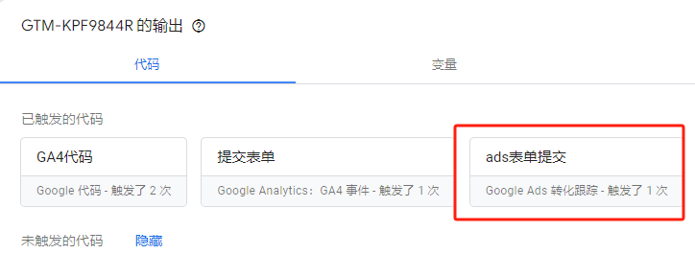
提交：
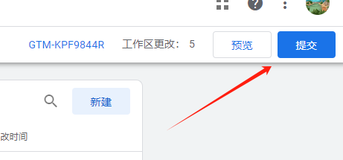
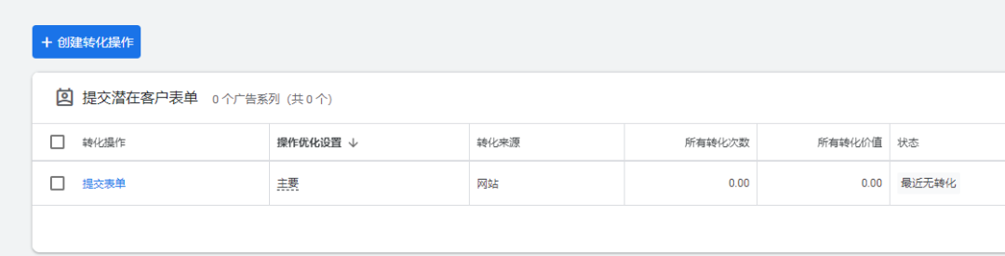
三、如何将GA4事件直接导出ADS后台
在设置Google ads转化时，除了我们在ADS后台去设置，也可以直接将设置好的GA4事件导入的ADS后台。前提是你要把GA4的转化事件设置好。首先在GA4后台，将ADS进行关联。进入GA4后台后，在左下角点击设置
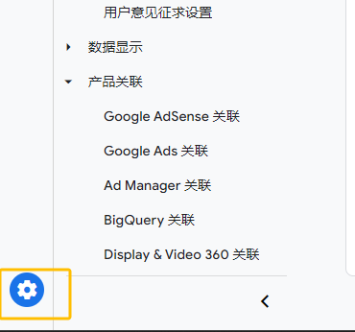
找到产品关联，点击Google Ads关联
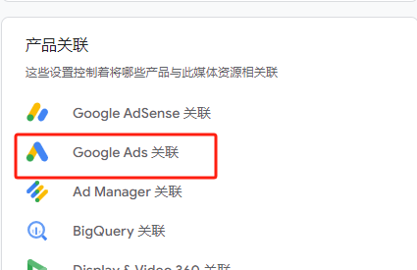
选择Google ads账号，这里看好广告账户ID，不要关联错了。接着点击下一步，其他选项先保持默认。
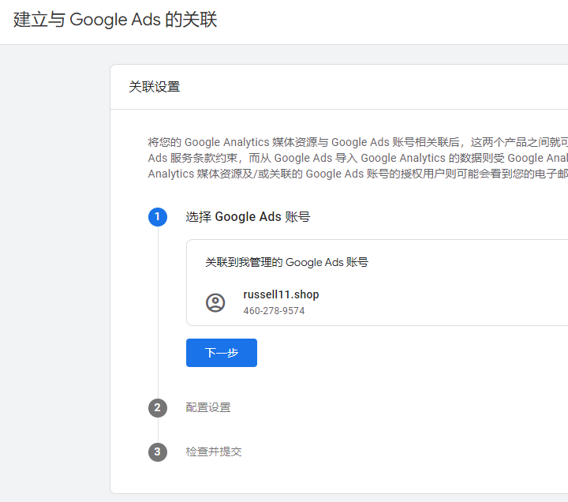
关联成功后会显示以下截图，就证明关联成功了。
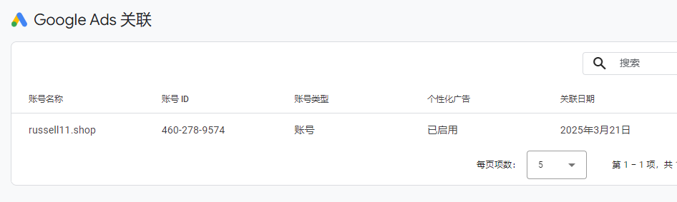
接下来我来演示一下如何将GA4事件导入到ADS，这里更新后的操作和之前有一些区别了。同样在ADS后台，点击目标，选择转化中的摘要，点击创建转化操作。
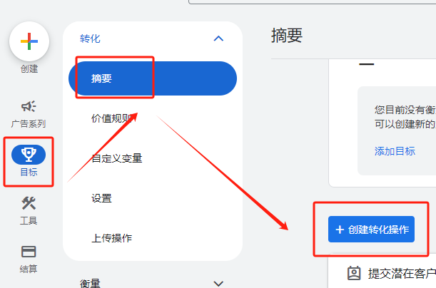
这里同样选择网站上发生的转化，点击修改
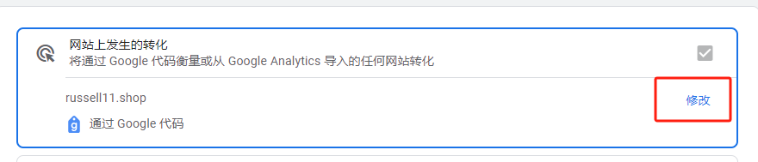
这里会让我们先扫描一下网站，直接点击扫描就可以。
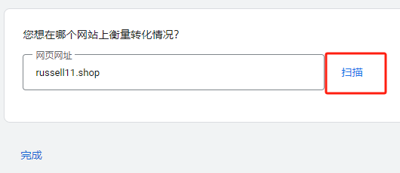
扫描完成后，会显示Google代码和GA4，点击红框标注的GA4。
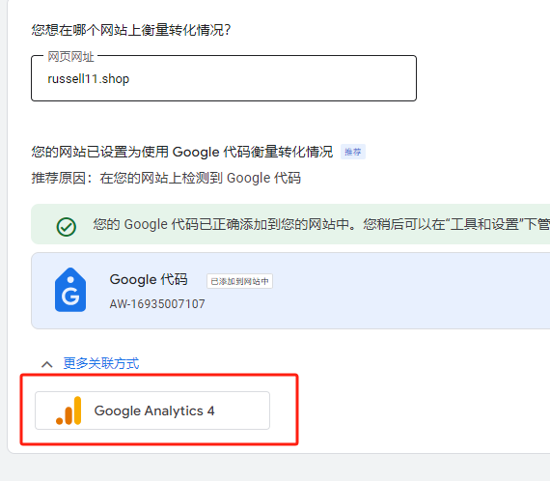
点击完成后，我就发现这个位置已经切换到了GA4，直接点击继续。
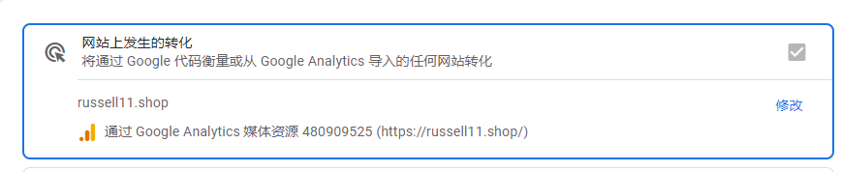
这里衡量类别这里根据自己设置的事件来选择，比如我这里还是拿提交表单这个转化类型，选择提交潜在客户表单，进入下一步。
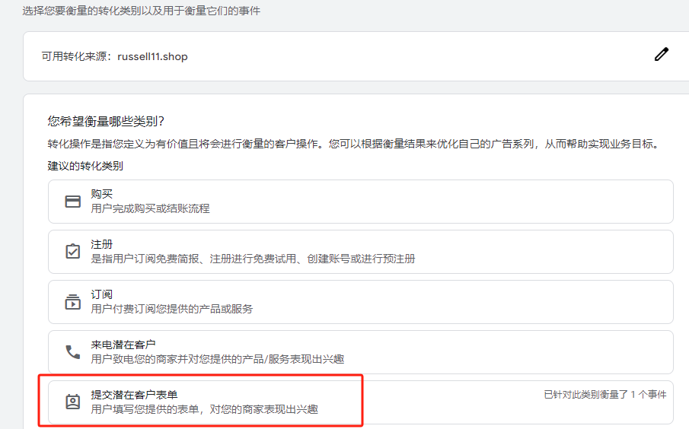
这里选怎为此类别添加事件，下面就会出来GA4的选项，点击选择
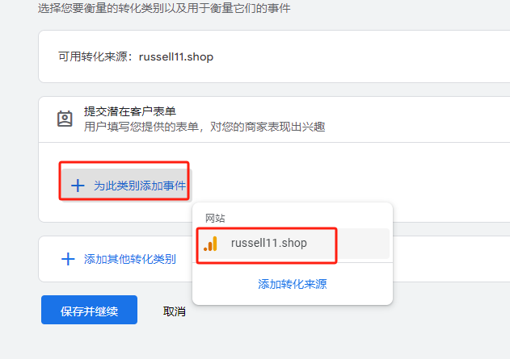
这里就可以看到，我在GA4设置好的事件了，进行选择就可以了。
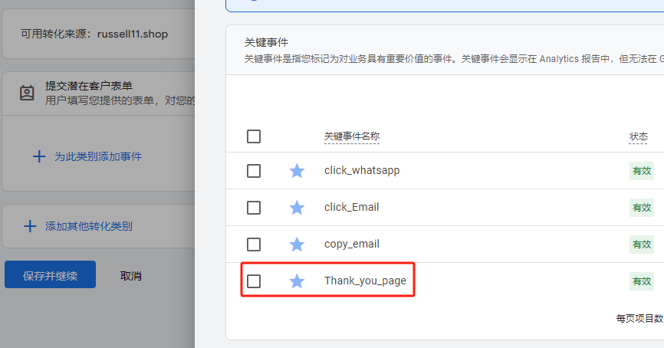
再导入时我还可以直接添加多个转化类别，比如客户点击Whtsapp、Email、Copy Email等操作，如下：
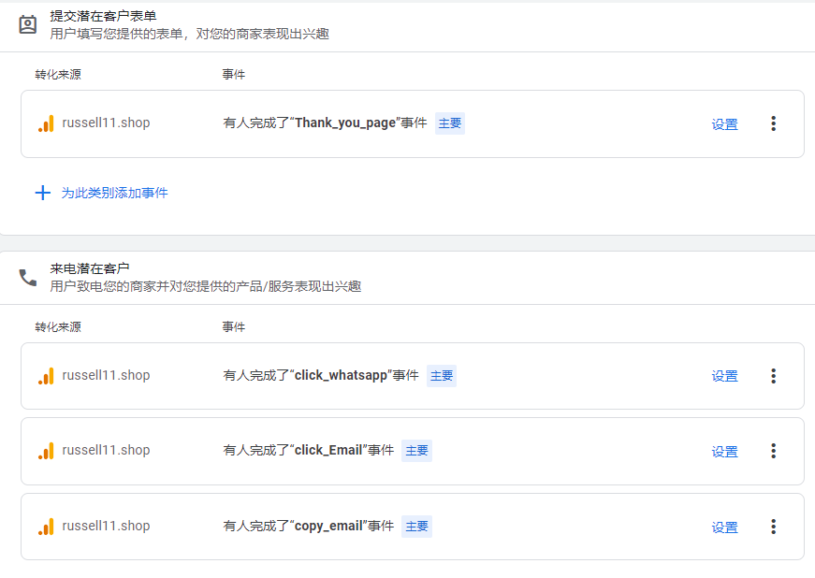
添加完成后，点击完成就可以了，返回ADS后台就可以看到我们导入的转化了。
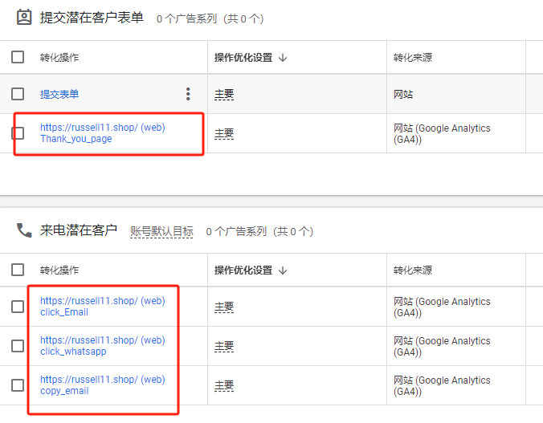
四、设置完成后转化代码后的几点重要设置
这里的设置，主要是对第二种用GA4事件直接导入到ADS后台事件的方法。如果你用的第一种方法，直接在ADS后台设置的就不需要检查了。
1.检查ADS后台数据管理器
在Google ADS后台，点击工具，找到数据管理器。
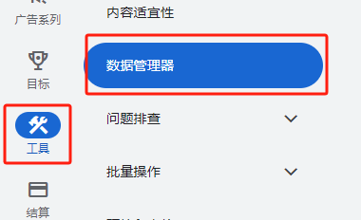
在关联产品这里我们可以看到关联的GA4，点击后面的管理与关联
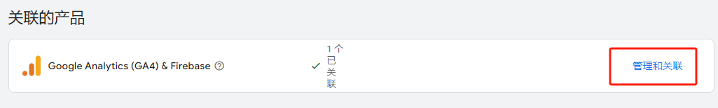
继续点击管理，这里把第一个“导入应用和网站指标”，默认是停用状态，点击启用保存更改。
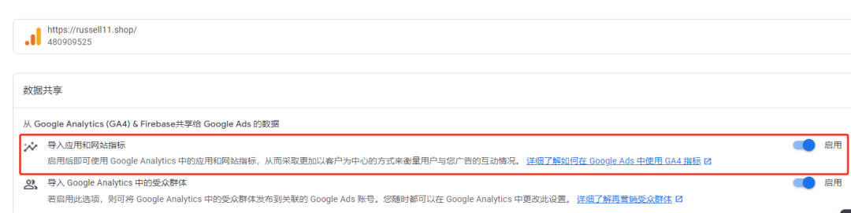
2.GA4数据收集设置
进入GA4后台，在左侧边栏数据收集和修改这里，找到数据收集。第一个Google信号收集点击开启。
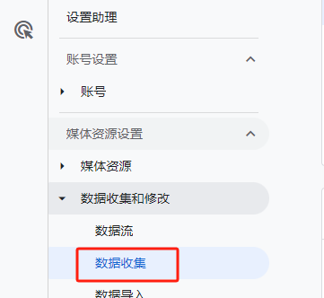
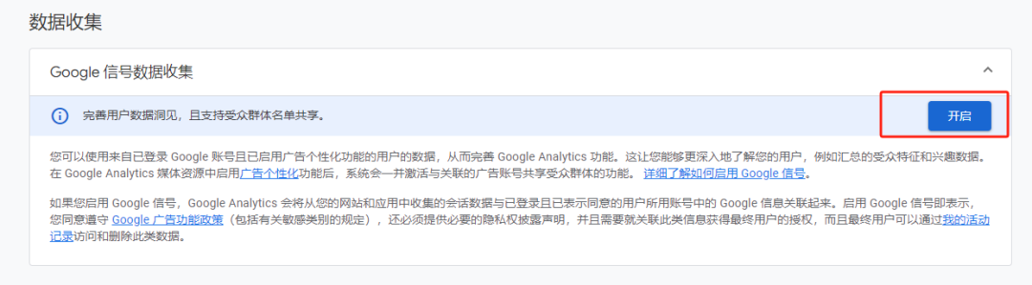
开启这两项的原因是，让GA4导入的转化更准一些。因为GA4和ADS本身就是两个不同的数据分析平台，转化数量上后期有个2到3次的误差，都属于正常现象。

